TERCER PERIODO -QUIMICA
CLASE: 1 | GRADO: ONCE
OBJETIVO: Nombrar compuestos oxigenados y reconocer las clasificaciones y las reacciones que se presentan en ellos.

ACTIVIDAD 1: EXPOSICIONES

C: copiar R: Resolver T: tarea E: Evaluación V: video wix

Indicaciones iniciales: grupos de 4 estudiantes máximo. Estudiante que no trabaje se retirara del grupo y deberá trabajar individual todas las actividades. Equipo que no complete su trabajo lo puede entregar en la clase siguiente con una valoración sobre 4.0. Las tareas son individuales y en hoja de block.

C: Seleccionar un tema para exponer individual o en grupos de máximo 3 estudiantes.

Temas: El petróleo (petroquímica), polímeros, Benceno, agricultura orgánica, alcoholismo efectos y consecuencias, aditivos en los alimentos, feromonas, isomería, química orgánica, El átomo de carbono, desarrollo de fármacos, drogas y drogadicción, vitaminas, hormonas y reacciones químicas.

FUNCIONES OXIGENADAS:
- ALCOHOLES:

- Definición: se caracterizan por la presencia del grupo funcional hidroxilo (OH), unido a un átomo de carbono, que a su vez hace parte de una cadena de hidrocarburos.
- Importancia:
- Están formando la mayoría de los azucares, el colesterol, las hormonas y otros esteroides (estructura que contiene 17 átomos de carbono en forma cíclica 3 con 6 y uno con 5.
- Tiene aplicaciones industriales y farmacológicas (aditivos de combustibles, barnices etc.)
- Presenta efectos nocivos para la salud (sedación, taquicardia, perdida de coordinación)
- Nomenclatura: Se añade la terminación –ol al nombre del alcano correspondiente.
V:
R:
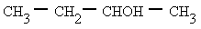
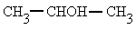
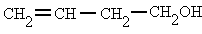
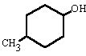
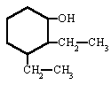
1,3 pentanodiol
2,3,4 trimetil 2 pentanol
3 metil 1 butanol
3 hexanol
Etanodiol
1,2 propanodiol

- Clasificación: se da con base en 2 aspectos.

- Posición del grupo OH: Se clasifican en primarios, secundarios y terciarios, de acuerdo con el número de carbonos a los que están unidos.

- Alcoholes primarios: El -OH está unido a un carbono primario R-CH2-OH
- Alcoholes secundarios: El –OH está unido a un carbono secundario R-CH-R
OH
- Alcoholes terciarios: El –OH está unido a un carbono terciario: R
R C R
OH

- Número de grupos – OH presentes: se conoces los alcoholes monovalentes o monoles y los alcoholes divalentes o glicoles, si posee tres grupos OH es trivalente o glicerol

T: investigar sobre la glicerina formula química, usos y demás propiedades.

NOTA CHEVERE: un mismo átomo de carbono no puede tener dos hidroxilos y si llegara a tenerlos, la sustancia perdería inmediatamente una molécula de agua, convirtiéndose así en un aldehído o en una cetona.

R: Clasificar en monoles, dioles o trioles los compuestos trabajados en el ejercicio anterior.

TERCER PERIODO
CLASE: 2 | GRADO: ONCE
OBJETIVO: : Nombrar compuestos oxigenados y reconocer las clasificaciones y las reacciones que se presentan en ellos.
ACTIVIDAD 1: RECONOCIMIENTO DE ETERES

C: copiar R: Resolver T: tarea E: Evaluación V: video wix

C:
2 LOS ETERES:
Definición: Son aquellos compuestos que contienen un átomo de oxígeno que se une mediante enlace sencillo a dos grupos carbono que son alquilos o anillos aromáticos. Son de la forma R-O-R o R-O-Ar

Nomenclatura: Se designan mediante sus nombres comunes (nombre del alquilo o del aromático) seguido por la letra éter. o se interpone el grupo –oxo y se nombran los radicales
Ejemplos:

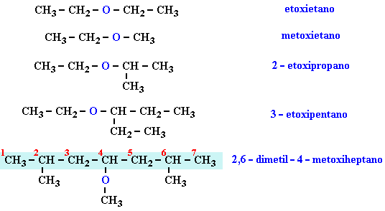

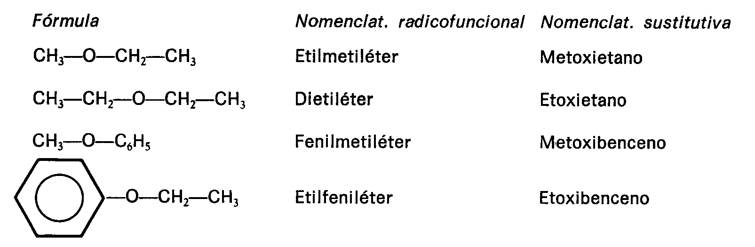

R: ver hoja adjunta: resolver puntos: 1 al 8-

TERCER PERIODO
CLASE: 3 | GRADO: ONCE
OBJETIVO: Nombrar compuestos oxigenados y reconocer las clasificaciones y las reacciones que se presentan en ellos.
ACTIVIDAD 1: RECONOCIMIENTO DE FENOLES

C: copiar R: Resolver T: tarea E: Evaluación V: video wix

C:
2 LOS FENOLES:
Definición: Son aquellos compuestos que tienen un grupo hidroxilo (OH) unido a un anillo aromático y se denominan fenoles.

Nomenclatura: Muchas de las sustancias se conocen más por sus nombres, que por lo propuesto por la IUPAC :

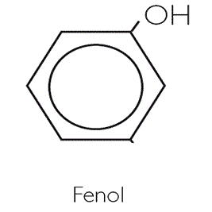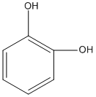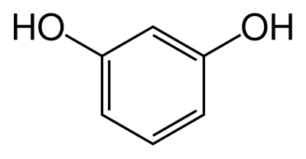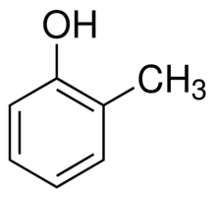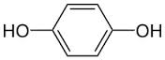
Catecol Resorcinol orto-cresol Hidroquinona

La nomenclatura oficial se basa en la ubicación relativa de los diferentes sustituyentes del anillo aromático, cuyo radical recibe el nombre de fenil:

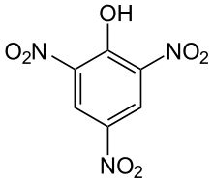
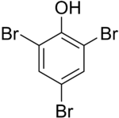
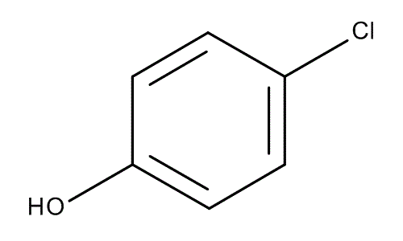
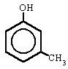

Meta-metil-fenol 2,4,6-tribromofenol Para-Cloro-Fenol 2,4,6 TrinitroFenol

R: Nombrar los siguientes compuesto:
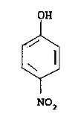
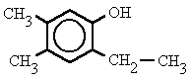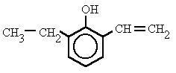
R: Formar:

Meta- propil- Fenol
2,4 dicloroFenol
Para-Bromo- Fenol
Orto-Metil Fenol
4,6 dinitrofenol
Orto-difenol

Usos del Fenol: Se usa para la fabricación de resinas sintéticas, ácido pícrico (usado a su vez para explosivos), ácido salicílico (materia prima para las aspirinas), colorantes, etc. Se ha usado mucho tiempo como agente antiséptico.

TERCER PERIODO
CLASE: 4 | GRADO: ONCE
OBJETIVO: Reconocer las propiedades Físicas y Químicas de los Alcoholes, Fenoles y éteres.
C: copiar R: Resolver T: tarea E: Evaluación V: video wix

C: Propiedades Físicas y Químicas de Alcoholes, Fenoles y Éteres:

ALCOHOLES:
Propiedades físicas: Las propiedades físicas de los alcoholes están relacionados con el grupo -OH, que es muy polar y capaz de establecer puentes de hidrógeno con sus moléculas compañeras y con otras moléculas neutras. La alta electronegatividad del Oxígeno, mientras que el Hidrogeno el polo positivo. Al igual que el agua, los polos + y – de diferentes moléculas se atraen, dando lugar a compuestos polares con una alta cohesión, lo que hace que los alcoholes de cadena corta (1 a 4 C), sean solubles en agua. El punto de Ebullición es mayor que el de sus hidrocarburos correspondientes. Sin embargo al aumentar las ramificaciones, desciende el punto de ebullición. Los alcoholes primarios tienen mayores puntos de ebullición que los 2 y 3. En cuanto al punto de fusión, los valores ascienden proporcionalmente con el peso molecular para alcoholes lineales al propanol.

Los alcoholes se pueden comportar como ácidos o bases según el medio en el cual se encuentren.

Propiedades químicas:
- Reacción con metales alcalinos: formando alcóxidos metálicos R-OH + M+ = R-O-M + 1/2H2
- Esterificación: Al reaccionar con una acido, generalmente orgánico o carboxílico se forma un éster y agua.
- Deshidratación: se rompe el enlace C-O y de un enlace C-H vecino para formar un doble enlace.
- Oxidación: la reducción de un alcohol primario produce un aldehído y luego un ácido carboxílico, un alcohol secundario da lugar a una cetona, y uno terciario no se oxida. Agentes oxidantes: KMnO4/NaOH, K2Cr2O7/H2SO4
Obtención: Se pueden obtener de varias formas:
1.Un alqueno más un ácido fuerte ( H2SO4)
2. Reduciendo un aldehído o una cetona, utilizando Borohidruro de sodio. (los aldehídos se reducen a alcoholes primario y las cetonas a secundarios). También se utilizan reactivos de grignard.
3. Reduciendo un ácido carboxílico y esteres, utilizando hidruro de litio y aluminio. Estas reacciones son un poco más lentas.
R: con base en la figura 8, genera las reacciones para el propanol, utilizando: KMnO4 y luego NaOH, H2SO4, CH3-COOH y K.

QUIMICA TERCER PERIODO
CLASE: 5 | GRADO: ONCE
OBJETIVO: Finalizar las actividades correspondientes a los conceptos Alcoholes, fenoles y éteres.
C: copiar R: Resolver T: tarea E: Evaluación V: video wix
T: CONSULTAR LAS PROPIEDADES FISICAS Y QUIMICAS DE LOS FENOLES Y LOS ETERES. USOS Y APLICACIONES. ENHOJAS DE BLOCK Y CON EXCELENTE PRESENTACION.
E: PROXIMA CLASE: Tenía pensado realizar
El laboratorio de alcoholes, fenoles y Éteres pero no tenemos las condiciones de seguridad para hacerlo, faltan reactivos y no podemos arriesgar la salud de ninguno de ustedes.
R: Redactar las dudas y los comentarios respecto al trabajo en las guías. Si no existen, escribir las conclusiones generales del tema: alcoholes, fenoles y éteres.

QUIMICA TERCER PERIODO
CLASE: 6 | GRADO: ONCE
OBJETIVO: Analizar los aldehídos y las cetonas con base en la información rastreada.
C: copiar R: Resolver T: tarea E: Evaluación V: video wix

C: Gracias a la información consultada, aplica lo aprendido, resolviendo los siguientes ejercicios.

T: Traer cinta de enmascarar para rotular los tubos de ensayo en el laboratorio.

R: E:
- Un aldehído se oxida formando ácidos carboxílicos, cuya terminación es -oico:

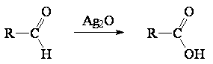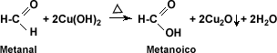

Se puede utilizar Oxido de plata (AG₂O), Cu₂O como en los ejemplos u otros oxidantes fuertes como el KMnO₄ o el K₂Cr₂O_{7.}

Con base en esta información obtén el ácido correspondiente a partir de:
- Butanal
- Hexanal
- Etanal

- Escribe la formula estructural de los siguientes compuestos:

- Butanal
- 3 metil 3 fenilbutanal
- 3 etil 2,6 heptadiona
- 2,4 pentanodiona
- 2 metil 2 fenil 4 heptanona
- 1,4 ciclohexanodiona
- 2,2 dimetilciclohexanona

C:
Reactivo de tollens: El reactivo de Tollens es un complejo acuoso de diamina-plata, presentado usualmente bajo la forma de nitrato. Recibe ese nombre en reconocimiento al químico alemán Bernhard Tollens.

El complejo diamina-plata(I) es un agente oxidante, reduciéndose a plata metálico, que en un vaso de reacción limpio, forma un "espejo de plata". Éste es usado para verificar la presencia de aldehídos, que son oxidados a ácidos carboxílicos.

Una vez que ha sido identificado un grupo carbonilo en la molécula orgánica usando 2,4-dinitrofenilhidrazina (también conocido como el reactivo de Brady o 2,4-DNPH), el reactivo de Tollens puede ser usado para discernir si el compuesto es una cetona o un aldehído. Al agregar el aldehído o la cetona al reactivo de Tollens, ponga el tubo de ensayo en un baño María tibio. Si el reactivo es un aldehído, el test de Tollens resulta en un espejo de plata. En otro caso, puede formarse o no un espejo amarillento.

Reactivo de benedict y Fehling : Los reactivos de Benedict y Fehling son soluciones alcalinas de sulfato de cobre de un color azul intenso, de composición ligeramente distintas. Cuando se oxida un aldehído con el reactivo de Benedict y Fehling, se obtiene u precipitado rojo brillante de óxido cuproso (Cu2O).

